Aide pour le logiciel Vitam Digest
Version 1.0.0

Table des matières
Installation 1
Lancement 2
Points d'attention ou Limitations 3
Mémoire 3
Fichier 3
Interface Ligne de commande 4
Quelques exemples d'utilisation 5
Analyse d'un fichier XML 5
Calcul d'empreintes 6
Calcul d'empreintes unitaires par lot 7
Quelques exemples 8
Interface graphique 9
Affichage principal 9
Subdivision de l'écran 10
Menu de configuration 11
Le sous menu « XML Context » 11
Le sous-menu « Tools » 12
Le sous-menu « Output » 12
Génération d'un fichier unique d'empreinte pour un ou plusieurs fichiers : 13
Génération d'un ou plusieurs fichiers d'empreinte pour un ou plusieurs fichiers par batch : 14
Chargement d'un fichier XML d'empreinte avant vérification : 16
Vérification de la présence des fichiers : 16
Vérification de l'empreinte des fichiers : 16

Installation
Prérequis :
- une JVM (ou mieux une JDK/JSE) installée en version 1.6 minimum,
- au moins 1Go de mémoire
- au moins 1 Go d'espace disque disponible

Un zip ou 7z est fourni est contient l'ensemble des binaires. Installez ce répertoire où vous le souhaitez.
Un fichier de configuration XML (vitam-config.xml) permet de changer les paramètres par défaut.
En ouvrant l'interface graphique, il est possible de changer les paramètres et de les sauver.

Lancement
Deux modes existent :
- Ligne de commande
  - Sous Linux : depuis le répertoire de l'application
java -cp VitamDigestGui.jar fr.gouv.culture.vitam.command.VitamCommand

  - Sous Windows : depuis le répertoire de l'application
Idem ou VitamDigestCmd.exe

- Avec interface graphique
  - Sous Linux :
Double cliquez sur VitamDigestGui.jar ou java -cp VitamDigestGui.jar

  - Sous Windows :
Idem ou double cliquez sur VitamDigestGui.exe

Points d'attention ou Limitations

Mémoire
Ce logiciel consomme de la mémoire. Le PC/Serveur hébergeant ce logiciel doit faire attention à la disponibilité de la mémoire. Via les commandes exécutables, le logiciel est configuré pour utiliser les paramètres -Xms200m et -Xmx1024m.
Vous pouvez modifier ces paramètres en utilisant explicitement le lancement via java et non via l'exécutable :
-Xms200m -Xmx1024m

Fichier
Les fichiers générés seront au format UTF-8. Pour assurer le bon fonctionnement, si vous lancer via « java », veillez à utiliser les options suivantes :
-Dfile.encoding=UTF-8 -Dclient.encoding.override=UTF-8

Interface Ligne de commande
Sans argument, la commande affichera l'aide sommaire suivante :

Necessite au moins "--xml fichier" ou "--checkdigest fichier" ou "--createdigest 5-args" comme argument
Obligatoirement un parmis (-m,--xml fichier | -4,--checkdigest fichier | -5,--createdigest 5-args)
ou -5,--createdigest source cible (-notar | fichiertar) (-noglobal | globaldir/prefix) (-noperfile | -perfile) [5 arguments obligatoires]
[-ff,--filefield champ (defaut=Attachment)]
[-fa,--fileattrib attribut (defaut=@filename)]
[-df,--digestfield champ (defaut=Integrity)]
[-aa,--algoattrib attribut (defaut=@algorithme)]
[-v,--checkrecursive (defaut=false) | -nv,--notcheckrecusrive]
[-h,--computesha algo (où algo=SHA-1,SHA-256,SHA-512 ou un sous-ensemble, defaut=true:false:false) | -nh,--notcomputesha]
[-e,--extensionrecur filtre_liste_a_virgule (defaut=pas de filtre sur l'extension)]
[-x,--formatoutput format (in TXT|XML|XMLS, defaut=XML)]
[-1,--outputfile fichier (defaut=STDOUT)]
[--help] pour imprimer cette aide
[-0,--config configurationFile (defaut=vitam-config.xml)]

Copyright (c) 2012 Ministere de la Culture et de la Communication
Sous-Direction du Systeme d'Information
Projet Vitam

Version: 1.0.0

Contributeurs: Frederic Bregier

Site web: http://www.archivesnationales.culture.gouv.fr/

Licence: GPLV3

Quelques exemples d'utilisation
Dans ce qui suit, la commande de lancement sera VitamDigestCmd.exe, mais peut être remplacée par les autres méthodes d'appel.
Cinq grandes fonctions sont possibles :
(-m,--xml fichier | -4,--checkdigest fichier | -5,--createdigest 5-args)

Analyse d'un fichier XML
Avec l'option -m fichier.xml (analyse d'un fichier XML), les options suivantes sont prises en compte :
[-ff,--filefield champ (defaut=Attachment)]
[-fa,--fileattrib attribut (defaut=@filename)]
[-df,--digestfield champ (defaut=Integrity)]
[-aa,--algoattrib attribut (defaut=@algorithme)]
[-h,--computesha algo (où algo=SHA-1,SHA-256,SHA-512 ou un sous-ensemble, defaut=true:false:false) | -nh,--notcomputesha]
[-x,--formatoutput format (in TXT|XML|XMLS, defaut=XML)]
[-1,--outputfile fichier (defaut=STDOUT)]
[--help] pour imprimer cette aide
[-0,--config configurationFile (defaut=vitam-config.xml)]

Calcul d'empreintes
Avec l'option -4 chemin (calcul des empreintes d'un répertoire ou d'un document), les options suivantes sont prises en compte :
[-ff,--filefield champ (defaut=Attachment)]
[-fa,--fileattrib attribut (defaut=@filename)]
[-df,--digestfield champ (defaut=Integrity)]
[-aa,--algoattrib attribut (defaut=@algorithme)]
[-v,--checkrecursive (defaut=false) | -nv,--notcheckrecusrive]
[-h,--computesha algo (où algo=SHA-1,SHA-256,SHA-512 ou un sous-ensemble, defaut=true:false:false) | -nh,--notcomputesha]
[-e,--extensionrecur filtre_liste_a_virgule (defaut=pas de filtre sur l'extension)]
[-x,--formatoutput format (in TXT|XML|XMLS, defaut=XML)]
[-1,--outputfile fichier (defaut=STDOUT)]
[--help] pour imprimer cette aide
[-0,--config configurationFile (defaut=vitam-config.xml)]

Calcul d'empreintes unitaires par lot
Avec l'option -5 5-arguments (calcul des empreintes avec de multiples options OBLIGATOIRES), les options suivantes sont prises en compte :
-5,--createdigest source cible (-notar | fichiertar) (-noglobal | globaldir/prefix) (-noperfile | -perfile) [5 arguments obligatoires]
[-ff,--filefield champ (defaut=Attachment)]
[-fa,--fileattrib attribut (defaut=@filename)]
[-df,--digestfield champ (defaut=Integrity)]
[-aa,--algoattrib attribut (defaut=@algorithme)]
[-v,--checkrecursive (defaut=false) | -nv,--notcheckrecusrive]
[-h,--computesha algo (où algo=SHA-1,SHA-256,SHA-512 ou un sous-ensemble, defaut=true:false:false) | -nh,--notcomputesha]
[-e,--extensionrecur filtre_liste_a_virgule (defaut=pas de filtre sur l'extension)]
[--help] pour imprimer cette aide
[-0,--config configurationFile (defaut=vitam-config.xml)]

Quelques exemples
- Tester un fichier Digest
VitamToolCmd.exe -m archivetransfer.xml
- Tester un fichier Digest en changeant les champs et attributs utillisés
VitamToolCmd.exe -m archivetransfer.xml -ff Attachment -fa @filename -df Integrity -aa @algorithme

- Calculer des empreintes un dossier ou un fichier récursivement
VitamToolCmd.exe -4 cheminSource -v

- Calculer des empreintes un dossier ou un fichier récursivement avec multiples sorties
VitamToolCmd.exe -5 cheminSource cheminCible –notar chemincible/global -perfile -v

Interface graphique

Affichage principal
Au démarrage, sans qu'aucun fichier XML n'ait été chargé.

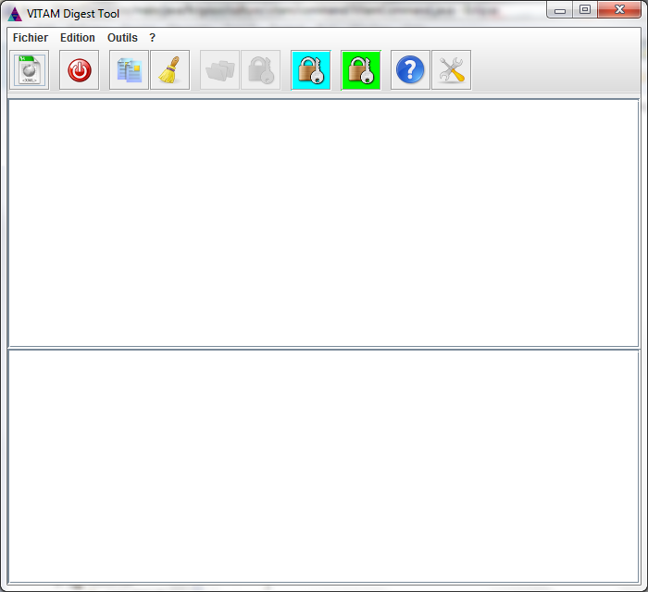

Subdivision de l'écran
L'écran est divisé comme suit :
- En haut, le menu donnant accès à toutes les fonctions
- En dessous, le menu boutons concernant les fonctions de calculs d'empreintes
- La zone de texte supérieure est la zone de sortie normale (ou en mode TXT)
- La zone de texte inférieure est la zone de sortie d'erreur
- Un popup s'affiche dans les conditions suivantes :
  - Demande d'accès à un fichier ou un répertoire
  - Demande A propos
  - Demande de la configuration (une modification enregistrera le fichier vitam-confif.xml en fonction des changements et si la case « Mise à jour du fichier de paramétrage » est coché)
  - L'affichage d'information ou d'un résultat XML

Menu de configuration
Le menu de configuration est accessible via le bouton :

Le sous menu « XML Context »
Il permet de spécifier les noms des balises qui seront utilisés lors de la génération ou de la lecture d'un fichier d'empreinte :
- La racine (non modifiable) est « digest source='chemin' status='statut' date='date' » ; le chemin sera le chemin relatif racine pour tous les chemins ci-après.
- Document field : Pour chaque document pour lequel une empreinte est calculée, il s'agit de la racine du bloc, sous la forme « Document status='statut' date='date' »
- File field et File attribut : Pour chaque bloc document, la balise « File field » définit le fichier scanné, tandis que le « File field » définit la propriété stockant le nom du fichier (chemin)
  - « Attachment filename='chemin' »
- Digest field et Algorithm attribut : Pour chaque bloc document, la balise « Digest field » définit le bloc empreinte, dont le format d'empreinte (algorithme) est défini dans « Algorithm attribut » : « Integrity algorithme='algorithme' ». L'empreinte est alors stockée comme valeur de la balise « Digest field »
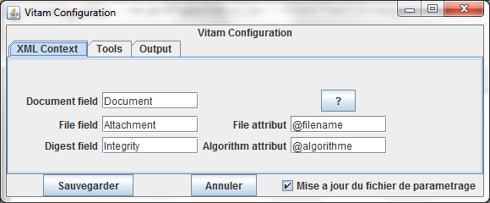

Exemple de résultat :
<?xml version="1.0" encoding="UTF-8"?>

<digests source="J:\Git\SEDA\VitamDigest\example\doc" status="ok" date="2013-02-12T19:33:45">
<Document status="ok" date="2013-02-12T19:33:45">
<Attachment filename="doc.rar"/>
<Integrity algorithme="http://www.w3.org/2000/09/xmldsig#sha1">aGdrCLocvMJdf1cRt/Ga2sBDPJE=</Integrity>
</Document>
</digests>

Le sous-menu « Tools »
Il s'agit de la configuration de l'outil :
- Recursive checking : est-ce que le dossier donné en paramètre sera parcouru de manière récursive ou seulement au niveau du répertoire.
- Le format d'empreinte : SHA-1, SHA-256, SHA-512
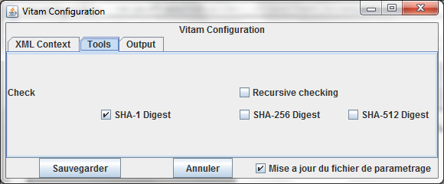

Le sous-menu « Output »
Dans le cadre de l'appel au calcul simple (boutton ), cela permet de décider du format de sortie à l'écran :
- TXT output : ne fonctionne pas !
- Multiple XML output : attention, plusieurs XML générés dans une seule sortie ! Format non conforme pour un XML (plusieurs racines)
- Single XML output : le format recommandé
- La case « Propose File Save » : propose de sauvegarder systématiquement la sortie écran dans un fichier. A noter que le format n'est vraiment compatible XML que avec le choix Single XML output.
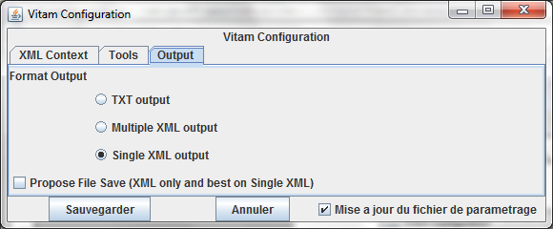
Note : ce menu est conservé pour des versions ultérieures si nécessaires.

Génération d'un fichier unique d'empreinte pour un ou plusieurs fichiers :
Cette commande permet de générer un fichier d'empreinte unique (Single XML output + Propose File Save) pour un fichier ou un dossier (récursivement ou non).
Il est proposé de sélectionner un répertoire ou un fichier, puis le calcul démarre. Le résultat est ensuite affiché à l'écran, avant d'être éventuellement proposé pour être sauvegardé.
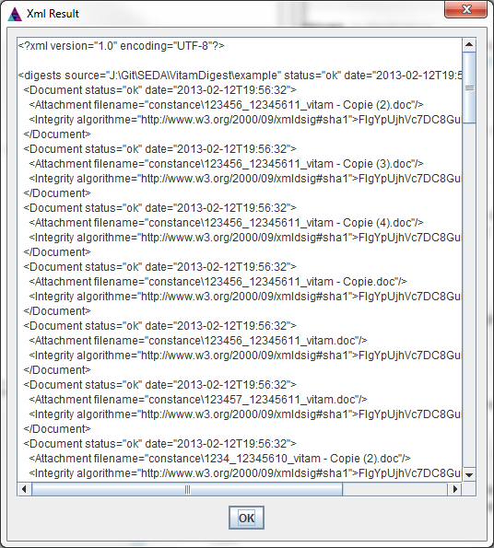

Génération d'un ou plusieurs fichiers d'empreinte pour un ou plusieurs fichiers par batch :
La fenêtre suivante s'affiche :
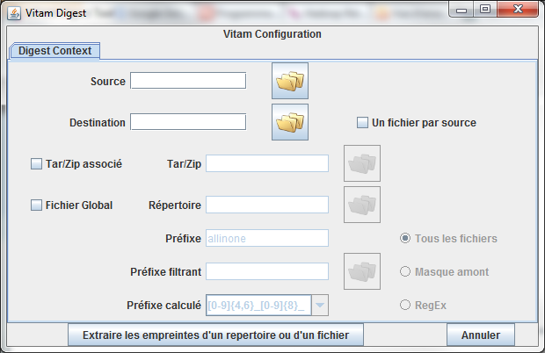
- Source = le répertoire source (sélectionnable)
- Destination = le répertoire cible, où seront stockés les fichiers d'empreintes par fichier. Il est conseillé de différencier la source et la cible.
  - L'option « un fichier par source » permet d'indiquer que l'on souhaite avoir un fichier d'empreinte par source, et donc de valider l'option « destination ». Ces deux options vont de pair.
    - Si la case est décochée, la destination est ignorée.
    - Si cette option est cochée, les fichiers générés seront nommés : « nom du fichier d'origine »_digest.xml
    - La structure arborescente d'origine (à partir du répertoire source) est conservée en sortie.
- L'option « Tar/Zip associé » permet d'indiquer la présence d'une archive associée aux archives, devant elle aussi faire l'objet d'une empreinte. Ce fichier est alors systématiquement ajouté au fichier d'empreinte.
- L'option « Fichier Global » permet de définir la façon dont le fichier global va être généré :
  - Le « Répertoire » est obligatoire et positionne où le fichier d'empreinte globale va être sauvegardé.
  - 3 possibilités ensuite :
    - « Tous les fichiers » : il faut alors donner le nom du « préfixe » du fichier généré, qui aura pour nom « préfixe »_all_digests.xml
    - Préfixe filtrant : il s'agit de donner le début du nom des fichiers dont on veut calculer l'empreinte (nom* ou masque amont). Le fichier généré aura pour nom « valeur du préfixe filtrant »_all_digests.xml
    - Préfixe calculé : il s'agit ici d'utiliser le support des expressions régulières.
      - Pour l'exemple, le programme comprend par défaut : [0-9]{4,6}_[0-9]{8}_ c'est à dire tout fichier commençant par 4 à 6 chiffres, suivi d'un '_', puis de 8 chiffres et d'un autre '_'. Les fichiers générés (par paquets validés) auront pour nom « expression régulière résolue »_all_digests.xml.

Chargement d'un fichier XML d'empreinte avant vérification :
Ce bouton permet de charger le fichier XML contenant les empreintes à vérifier.
Une fois chargé, les autres boutons de vérification sont disponibles.

Vérification de la présence des fichiers :
Si le fichier est un fichier unitaire d'empreinte, il doit être placé dans le même répertoire que le fichier à vérifier. Si c'est un fichier à multiples empreintes, le logiciel va tester d'abord avec le champs « source » spécifié dans son contenu, puis utiliser le répertoire courant comme répertoire racine.
Seule la présence du fichier est vérifiée.

Vérification de l'empreinte des fichiers :
Si le fichier est un fichier unitaire d'empreinte, il doit être placé dans le même répertoire que le fichier à vérifier. Si c'est un fichier à multiples empreintes, le logiciel va tester d'abord avec le champs « source » spécifié dans son contenu, puis utiliser le répertoire courant comme répertoire racine.
La présence du fichier et son empreinte sont vérifiées.

